**Технические средства информационных технологий**

**Общая характеристика технических средств информационных технологий**

**Технические средства** — совокупность средств человеческой деятельности создаваемых и используемых для осуществления процессов производства и обслуживания непроизводственных потребностей общества.

Основное назначение техники:

* облегчение и повышение уровня эффективности трудовых усилий человека;
* расширение его возможностей в процессе трудовой деятельности;
* освобождение (полное или частичное) человека от работы в условиях, опасных для здоровья.

Классификация технический средств:

* приспособления и инструменты;
* машины и механизмы;
* автоматические устройства.

**Умственная деятельность** — совокупность преобразований информации, совместно выполняемых различными органами человеческого организма и включающих в себя:

* восприятие данных различной формы представления (через органы чувств);
* их содержательную (семантическую) обработку в процессе мозговой деятельности;
* оперативное и долговременное хранение, реализуемое соответствующими биохимическими процессами;
* выдачу результатов посредством их представления в той или иной форме (с помощью голосовых связок, мимики, жестов, создания зрительных образов с использованием подручных средств)

Все указанные преобразования информационных объектов можно свести к трем группам:

* изменение формы представления информации (запись текста под диктовку, зачитывание вслух бумажного документа, переписывание документа и т. п.);
* изменение материального носителя данных (часто сопровождает изменение формы представления данных);
* изменение содержания (семантики) данных (реферирование документа, формирование управленческого решения и т. п.)

Выполнение вычислений предполагает:

* восприятие и фиксацию исходных чисел;
* выполнение действий над ними (арифметических операций) с кратковременным (оперативным) хранением промежуточных результатов;
* отображение (представление) итоговых значений.

Разработанные для выполнения этой работы технические средства могут быть сгруппированы в зависимости от того, какие операции на них возлагаются:

1. счеты, счетные палочки, логарифмические линейки, арифмометры – относятся к инструментам и приспособлениям;
2. настольные счетные машины, счетно-перфорационная техника – относятся к машинам и механизмам;
3. компьютерная техника – относится к автоматическим устройствам, позволяет строить прогнозы, работать с большими данными и так далее.

Более содержательной является функциональная группировка, отражающая целевое предназначение технических средств. В этом отношении можно выделить:

* средства организационной техники;
* средства коммуникационной техники;
* средства вычислительной (компьютерной) техники.

**Жизненный цикл технический средств информационных технологий**

Структура жизненного цикла комплекса технических средств офисных технологий включает в себя следующие последовательные компоненты:

* формирование состава (проектирование) комплекса технических средств;
* установка комплекса технических средств;
* эксплуатация комплекса технических средств;
* оценка эффективности функционирования комплекса технических средств и принятие решения о его модернизации.

Следует иметь в виду, что такое представление структуры жизненного цикла комплекса технических средств является упрощением, поскольку не учитывает следующих факторов:

* функциональную неоднородность технических средств;
* временную неоднородность функционирования технически средств;
* различия в принципах восстановления работоспособности отдельных видов технических средств.

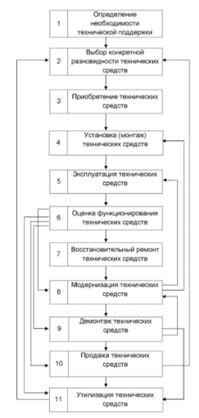

Рис.1 стадии функционирования